**TUGAS**

**Kemampuan Pemecahan Masalah**

**Lavina 14 1B SIB**

1. **Tugas PPT Hal. 62 - 63**
2. Jika jarak dari Jakarta ke Ontario – Kanada adalah tepat 14000 km, sebuah pesawat membutuhkan waktu 22 jam perjalanan berangkat. Sedangkan dari Ontario ke Jakarta, waktu yang dibutuhkan hanya 17 jam karena kondisi angin yang bertiup searah dengan laju pesawat. Dengan asumsi pesawat bergerak dengan kecepatan tetap di kedua arah penerbangan (berangkat & pulang) serta dalam kondisi udara yang cerah stabil tanpa awan, berapakah kecepatan angin rata-rata pada penerbangan tersebut?

**Jawab :**

Kecepatan = jarak/waktu

1. Jakarta – Ontario = 14000Km/22jam = 636,36Km/jam
2. Ontario – Jakarta = 14000Km/17jam = 823,53Km/jam

Dengan asumsi pesawat bergerak dengan kecepatan tetap di kedua arah penerbangan (berangkat & pulang) serta dalam kondisi udara yang cerah stabil tanpa awan maka, bisa diketahui bahwa selama perjalanan dari Ontario ke Jakarta angin bergerak searah sehingga kecepatan pesawat lebi besar, dengan kecepatan angin yang sama, maka kecepatan pesawat haruslah sama.

Kecepatan Jakarta – Ontario = Kecepatan Ontario – Jakarta + Kecepatan angin

636,36Km/jam = 823,53Km/jam + Kecepatan angin

Kecepatan angin = 636,36Km/jam – 823,53Km/jam

Kecepatan angin = 187,17Km/jam

1. Kak Yasmin sudah menabung sekian lama untuk membeli kado di hari ulang tahun adiknya. Setiap kali mempunyai uang koin dengan nominal 5 sen dan 20 sen, dia memasukkannya ke celengan miliknya. Hari ini dia memecah celengannya dan menghitung semua uang yang ada di dalamnya. Dia menghitung dengan cara menumpuk koin-koin tersebut sehingga menjadi tumpukan-tumpukan yang bernilai 1 USD di setiap tumpukannya. Setelah selesai, ia sadar bahwa tumpukan-tumpukan koin yang ia buat berbeda-beda tingginya. Jika 1 USD = 100 sen, dan jika tebal koin 5 sen vs 20 sen sama persis, maka ada berapa golongan tumpukan berdasarkan tingginya?

**Jawab : B. 6**

Ada 6 golongan tumpukan berdasarkan tingginya, karena 1 USD = 100 sen dan tebal koin 5 sen dan 20 sen sama, maka kemungkinan kombinasinya akan menjadi seperti berikut :

1. Tumpukan 20 koin 5 sen

= 20koin x 5 sen = 100 sen

1. Tumpukan 5 koin 20 sen

= 5koin x 20sen = 100 sen

1. Tumpukan 4 koin 5 sen dan 4 koin 20 sen

= (4koin x 5sen) + (4koin x20sen) = 20sen + 80sen = 100 sen

1. Tumpukan 16 koin 5 sen dan 1 koin 20 sen

= (16koin x 5 sen) + (1koin x 20sen) = 80sen + 20sen = 100 sen

1. Tumpukan 8 koin 5 sen dan 3 koin 20 sen

= (8koin x 5sen) + (3koin x 20sen) = 40sen + 60sen = 100 sen

1. Tumpukan 12 koin 5 sen dan 2 koin 20 sen

= (12koin x 5sen) + (2koin x 20sen) = 60sen + 40sen = 100 sen

1. Di bank tempat saya menyimpan uang, pin ATM-nya terdiri dari 4 digit angka. Bisa jadi sangat sulit untuk selalu mengingat-ingat pin tersebut. Agar lebih mudah mengingatnya, saya membuat pin ATM saya dengan cara berikut:
   * 2 digit awal adalah tanggal (hari) lahir saya, dibalik.
   * 2 digit sisanya adalah bulan lahir saya, dibalik juga.
   * Jika tanggal atau bulannya 1 digit, maka didepannya ditambahkan 0 sebelum dibalik.

Manakah diantara PIN berikut ini yang TIDAK BISA menjadi pin saya?

**Jawab : C. 1141**

1. Kak Yasmin sudah menabung sekian lama untuk membeli kado di hari ulang tahun adiknya. Setiap kali mempunyai uang koin dengan nominal 5 sen dan 20 sen, dia memasukkannya ke celengan miliknya. Hari ini dia memecah celengannya dan menghitung semua uang yang ada di dalamnya. Dia menghitung dengan cara menumpuk koin-koin tersebut sehingga menjadi tumpukan-tumpukan yang bernilai 1 USD di setiap tumpukannya. Setelah selesai, ia sadar bahwa tumpukan-tumpukan koin yang ia buat berbeda-beda tingginya. Jika 1 USD = 100 sen, dan jika tebal koin 5 sen vs 20 sen sama persis, maka ada berapa golongan tumpukan berdasarkan tingginya?

**Jawab : B. 6**

Ada 6 golongan tumpukan berdasarkan tingginya, karena 1 USD = 100 sen dan tebal koin 5 sen dan 20 sen sama, maka kemungkinan kombinasinya akan menjadi seperti berikut :

1. Tumpukan 20 koin 5 sen

= 20koin x 5 sen = 100 sen

1. Tumpukan 5 koin 20 sen

= 5koin x 20sen = 100 sen

1. Tumpukan 4 koin 5 sen dan 4 koin 20 sen

= (4koin x 5sen) + (4koin x20sen) = 20sen + 80sen = 100 sen

1. Tumpukan 16 koin 5 sen dan 1 koin 20 sen

= (16koin x 5 sen) + (1koin x 20sen) = 80sen + 20sen = 100 sen

1. Tumpukan 8 koin 5 sen dan 3 koin 20 sen

= (8koin x 5sen) + (3koin x 20sen) = 40sen + 60sen = 100 sen

1. Tumpukan 12 koin 5 sen dan 2 koin 20 sen

= (12koin x 5sen) + (2koin x 20sen) = 60sen + 40sen = 100 sen

1. **Tugas PPT Hal. 82 – 85**
2. 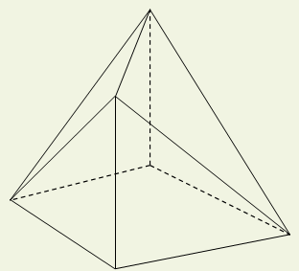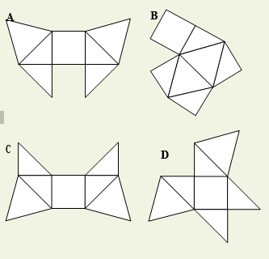Benda padat yang di kanan, yaitu kubus dengan dua sudut terpotong, terbuat dari selembar karton yang dibentuk dan dilipat. (Garis putus-putus mewakili tepi yang tersembunyi.) Manakah dari lipatan potongan karton berikut yang sesuai untuk membuat bentuk?

**Jawab : D**

1. Saya menggunakan tripmeter di mobil saya untuk mengukur jarak yang ditempuh sejak terakhir kali mobil saya diservis, sehingga saya tahu kapan servis berikutnya jatuh tempo. Pengukur perjalanan dapat disetel ke nol dengan menekan tombol dan mencatat kilometer yang ditempuh sejak terakhir kali disetel ulang.

Saya menyetel pengukur perjalanan ke nol setelah servis terakhir saya. Servis berikutnya dijadwalkan setelah 20.000 km ditempuh.

Beberapa waktu kemudian, saya meminjamkan mobil itu kepada saudara saya. Saya lupa memberitahunya tentang meteran perjalanan; dia menekan tombol ke nol dan melaju sejauh 575 km.

Saya kemudian mulai mengemudi lagi tanpa menyadari apa yang telah dia lakukan.

Jika saya ingin mengetahui berapa yang harus dibaca meter perjalanan saat layanan berikutnya jatuh tempo, Informasi tambahan apa yang saya perlukan ? Jelaskan!

**Jawab :** Informasi tambahan yang diperlukan adalah jumlah kilometer yang telah saya tempuh sejak pengukurnya disetel ulang oleh saudara saya.

1. Sebuah perusahaan pemasaran baru sedang menjualjam cair yang tidak biasa. Jam cair terdiri dari dua tabung seperti yang ditunjukkan. Tabung sebelah kanan terisi secara bertahap sehingga penuh pada akhir setiap jam, dan kemudian dikosongkan dan dimulai lagi. Tabung sebelah kiri melakukan hal yang sama dalam 12 jam. Waktu yang ditunjukkan pada jam adalah 9.15.Gambarkan seperti apa jam cair di 4.20

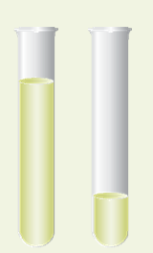**Jawab :** Tabung yang sebelah kanan akan terisi penuh sebanyak 4 kali, sedangkan tabung kiri karena baru 20menit maka hanya akan terisi sedikit lebih banyak dari gambar disamping yang menunjukkan pukul 9.15

1. Siswa di sekolah harus memutuskan mata pelajaran apa yang akan mereka pelajari tahun depan. Bahasa Inggris, sains, dan matematika semuanya wajib, tetapi mereka dapat memilih empat mata pelajaran yang tersisa.Tabel menunjukkan bagaimana pilihan dapat dibuat. Siswa harus memilih satu mata pelajaran dari setiap kolom. Subjek keempat dapat berasal dari kolom mana saja. Manakah dari kombinasi berikut yang tidak diperbolehkan?

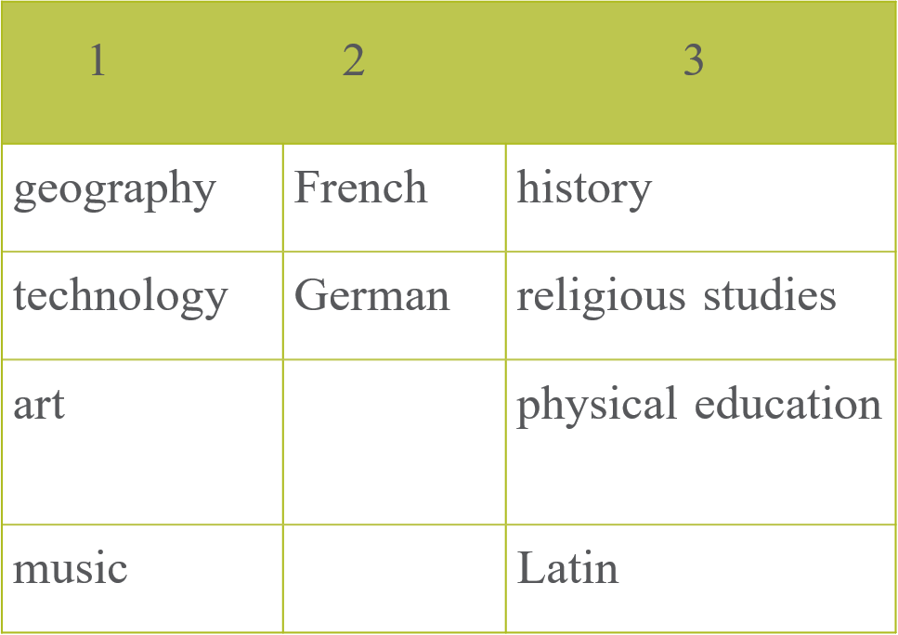**Jawab : D. French, German, geography, music**